Lasagnes à la Luciana
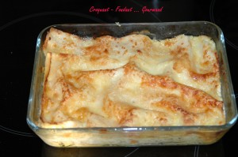Pour 8 Croquant-Gourmands :
- feuilles de lasagnes
- 900 g de porc maigre
- 400 g de brousse ou ricotta
- 4 œufs
- 100 g de parmesan râpé
- 100 g de gruyère râpé
- 200 g de crème fraîche
- huile d'olive
- 100 g de vin rouge
- 100 g de bouillon
- 2 carottes
- 2 côtes de céleri
- 2 oignons
- 2 càs de basilic haché
- sel & poivre du moulin
1 plat à gratin de 31 cm X 27 cm et 1 plat de 16 cm X 21 cm beurrés
Préchauffer le four à 200°C
Couper l'oignon, la carotte et le céleri en petits dés.
Hacher la viande.
Faire revenir l'oignon sans coloration dans 2 cuillerées à soupe d'huile d'olive.
Ajouter les dés de carottes et remuer pendant quelques instants.
Ajouter le céleri. Remuer et laisser suer quelques minutes.
Ajouter la viande et laisser dorer pendant une dizaine de minutes.
Incorporer enfin le vin, le bouillon et le basilic. Rectifier l'assaisonnement.
Couvrir et laisser mijoter pendant 25 minutes.
Mélanger la brousse et la crème. Ajouter les œufs battus. Saler et poivrer.
Disposer une couche de feuilles de lasagnes dans le plat à gratin.
Recouvrir de la moitié du hachis de viande, puis du tiers de la préparation à la brousse.
Saupoudrer de gruyère.
Recommencer : lasagnes-reste de viande-la moitié de la crème restante et saupoudrer de la moitié du parmesan.
Terminer par une couche de lasagne. Répartir le reste de la crème et le reste de parmesan.
Laisser reposer pendant 30 minutes.
Couvrir le plat et enfourner 20 minutes.
Enlever le couvercle et laisser encore 10 minutes, jusqu'à ce que le dessus soit bien doré.
Laisser reposer un peu avant de couper les parts.
.

